ESCOLA ________________________________________DATA:_____/_____/_____
PROF:______________________________________________TURMA:___________NOME:_______________________________________________________________
1.Ligue os pronomes pessoais ( personal pronouns) ao seu significado em português.
Ele
Você
Ele ou ela (para animais, objetos)
Nós
Vocês
Eu
Eles ou elas( para pessoas)
Ela
Ela

I
You
He
She
It

We
You
They

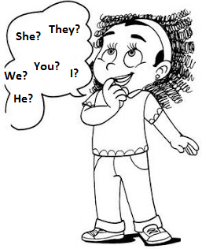


2.Complete com am, is, are:
I ____
You ____
He ____
She ____
It ____
We ____
You ____
They ____

4.Escreva o pronome pessoal ( personal pronouns) correto:
a.Peter = ____ f.Laura = ____
b.The dog = ____ g.The cat = ____
c.Suellen = ____ h.Lucy and I = ____
d.Frank and Maggy = ____ i.The books= ____
e.Lucy = ____ j.Paul and Mile = ____

5.Complete com o verbo to be. Preste atenção na tradução.
a.____ ___ my friends. e. ____ ___ happy.
Eles são meus amigos. Nós estamos/somos felizes.

b. ____ ___ my mother. f. ____ ___ a student.
Ela é minha mãe. Você é um estudante.

c. ____ ___ meu father. g. ____ ___ student.
Ele é meu pai. Eu sou estudante.

d. ____ ___ a banana. h. ____ ___ happy.
É uma banana. Eu sou feliz.

3.Escreva na forma contraída:
I ____
You ____
He ____
She ____
It ____
We ____
You ____
They ____

6.Complete, escrevendo a forma correta do verbo to be ( am, is , are) no presente do indicativo:
a.She ____ a dentist.
7.Escreva um pronome pessoal ( personal pronouns)- She, It, They, He - para cada imagem abaixo:

b. She ____ a tennis player.

c.We ____ artists.
d.He ____ a doctor.
e.I ____ a boy.
f.She ____ my friend.
g.They ____ boys.
h.They ____ engineers..
i.We ____ girls.
j.He ____ a Singer.
k.You ____ a student of English.
l. It ____ a house.

8.Who are they? Write sentences as in the example below. Use contracted forms.
(Quem são eles? Escreva sentenças como no exemplo abaixo. Use a forma contraída.)

a.
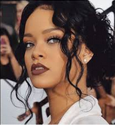
b.
c.
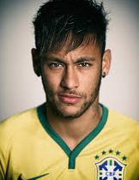

He´s Justin Bieber
______ Rihanna
______ Neymar

d.

e.
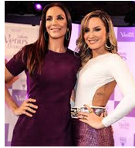

______ Garfield
____Larissa Manoela
______Ivete Sangalo and Claudia Leite

